Bon dia,
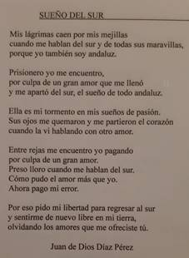
Aquestes són les activitats que us proposem per avui:

- una sessió de gimnàstica amb en Gerson, monitor de la Direcció d’Esport de l’Ajuntament de Mataró: https://cutt.ly/ejxXnhx

-...i després de tantes nevades i les baixes temperatures d’aquest cap de setmana, coneguem el poble més fred del planeta: https://cutt.ly/Vjz9mIm

-coneixeu la Lorna Prendergast?: https://cutt.ly/njz8PVO
En 2019, fue noticia mundial cuando se graduó de la Universidad de Melbourne a la edad de 90 años, con una maestría en Envejecimiento. Como investigadora, ha compartido su profundo conocimiento sobre las necesidades de los pacientes con demencia, mejorando su calidad de vida y su relación con los cuidadores.
“No importa tu edad, seas joven o viejo, tú puedes marcar la diferencia en el mundo.”

-joc de memòria per a fer en línia: https://cutt.ly/4jkQjLx

-l’Estela, informadora dels casals municipals de gent gran, ens porta un joc d’atenció, una sopa de lletres: https://cutt.ly/WjxXfjO

RECORDEU que....

Avui iniciem de nou les sessions de gimnàstica per ZOOM. Si no hi estàs apuntat/da...encara hi ha places disponibles!!

Tenim activitats mensuals de:

Taller de poesia: inici 27 de gener (tarda)
Masterclass de ball: inici 18 de gener (matí)

Tallers de memòria, dansa, català, txikung per ZOOM....setmanals.

CONFERÈNCIES PER ZOOM DE GENER

Els cafès de Mataró
Pilar Gonzalez, autora del llibre
Dia 14 de gener a les 10 hores

Sóc vegetarià/na: avantatges i inconvenients
Jessica Martinez, dietista-nutricionista del Consorci Sanitari del Maresme
Dia 20 de gener a les 16 hores

La lluita contra les desigualtats en les relacions de consum
Xavier Sanchez, tècnic de consum
Dia 29 de gener a les 10 hores

Més informació i inscripcions contestant aquest missatge o per whatsap al 662 302 311

..i per acabar...fa 100 anys:

- aprenem de la història, reportatge sobre l’anomenada la grip espanyola: https://cutt.ly/qjz9Bie

